Trường ĐH Công Nghệ Sàigòn

**KHOA CÔNG NGHỆ THÔNG TIN**

ĐỒ ÁN PHÂN TÍCH THIẾT KẾ HƯỚNG HỆ THỐNG

THÔNG TIN

*Tên đề tài:*

Xây dựng web site bán linh kiện điện tử

Giáo viên hướng dẫn: mrs. Nguyễn Lạc An Thư

Sinh viên thực hiện:

1. Lê Quang Thuận MSSV: DH51401294

2. Mai Hoàng Ngân MSSV: DH51400760

TÌM HIỂU NGHIỆP VỤ

1. **CHỨC NĂNG CỦA WEBSITE**

Đây là một website bán và giới thiệu rộng rãi các mặt hàng của công ty đến cho người tiêu dùng với các chi tiết mặt hàng cũng như giá cả một cách chính xác . Có những chức năng sau:

* Cho phép nhập hàng vào CSDL.
* Hiển thị danh sách các mặt hàng theo từng loại ( bao gồm: hình ảnh, giá cả, mô tả chức năng).
* Hiển thị hàng hóa mà khách hàng đã chọn để mua.
* Hiển thị đơn đặt hàng của khách hàng.
* Cung cấp khả năng tìm kiếm, khách hàng có thể truy câp từ xa để tìm kiếm xem mặt hàng đặt mua.
* Cho phép quản lý đơn đặt hàng.
* Cập nhập mặt hàng, loại mặt hàng, khách hàng, nhà cung cấp.

1. **YÊU CẦU ĐẶT RA CHO HỆ THỐNG**

***II.1. Về mặt thiết bị và phần mềm***

* Một máy làm Web Server**.**
* Hệ cơ sở dữ liệu được dùng là mySQL.
* Các phần mềm khác dùng để lập trình và thiết kế Web.

***II.2. Yêu cầu trang Web***

Hệ thống gồm có hai phần:

**a. Phần thứ nhất dành cho khách hàng:** Khách hàng là những người có nhu cầu mua sắm hàng hóa. Họ sẽ tìm kiếm các mặt hàng cần thiết từ hệ thống và đặt mua các mặt hàng này . Vì thế trang web phải thỏa mản các chức năng sau:

**Thứ nhất:** Hiển thị danh sách các mặt hàng của công ty để khách hàng có thể xem và lựa chọn.

**Thứ hai:** Cung cấp chức năng tìm kiếm mặt hàng. Với nhu cầu của người sử dụng khi bước vào trang web thương mại là tìm kiếm các mặt hàng mà họ cần và muốn mua . Đôi lúc cũng có nhiều khách hàng vào website này mà không có ý định mua hay không biết mua gì thì yêu cầu đặt ra cho hệ thống là làm thế nào để khách hàng có thể tìm kiếm nhanh và hiệu quả các mặt hàng mà họ cần tìm.

**Thứ ba**: Sau khi khách hàng lựa chọn xong những mặt hàng cần đặt mua thì hệ thống phải có chức năng hiển thị đơn đặt hàng để khách hàng nhập vào những thông tin cần thiết, tránh những đòi hỏi hay những thông tin yêu cầu quá nhiều từ phía khách hàng, tạo cảm giác thoải mái, riêng tư cho khách hàng.

Ngoài ra, còn có một số chức năng như: **đăng kí**, **đăng nhập** khách hàng có thể thay đổi mật khẩu, thông tin cá nhân của mình.

**b. Phần thứ hai dành cho nhà quản lý:** Là người làm chủ ứng dụng, có quyền kiểm soát mọi hoạt động của hệ thống. Người này được cấp một username và password để đăng nhập vào hệ thống thực hiện những chức năng của mình .

Nếu như quá trình đăng nhập thàng công thì nhà quản lý có những chức năng sau:

**Thứ nhất:** Chức năng quản lý cập nhật (thêm, xóa, sửa) các mặt hàng trên trang web, việc này không phải dễ. Nó đòi hỏi sự chính xác .

**Thứ hai:** Tiếp nhận và kiểm tra đơn đặt hàng của khách hàng. Hiển thị đơn đặt hàng hay xóa bỏ đơn đặt hàng.

Ngoài các chức năng nêu trên thì trang web phải được trình bày sao cho dễ hiểu, giao diện mang tính dễ dùng, đẹp mắt và làm sao cho khách hàng thấy được những thông tin cần tìm, cung cấp những thông tin quảng cáo thật hấp dẫn, nhằm thu hút sự quan tâm về công ty mình và có cơ hội sẽ có nhiều người tham khảo nhiều hơn.

Điều quan trọng trong trang web mua bán trên mạng là phải đảm bảo an toàn tuyệt đối những thông tin liên quan đến người dùng trong quá trình đặt mua hay thanh toán.

Đồng thời trang web còn phải có tính dễ nâng cấp, bảo trì, sửa chữa khi cần bổ sung, cập nhật những tính năng mới.

**III. KHẢO SÁT HIỆN TRẠNG**

Sau khi khảo sát hiện trạng, em nắm bắt được các thông tin sau:

Quản lý khách hàng: mỗi khách hàng được quản lý các thông tin sau đây: Họ tên, địa chỉ, điện thoại , email , tên đăng nhập, mật khẩu.

Quản lý mặt hàng: mỗi mặt hàng được quản lý những thông tin: Tên mặt hàng, đơn giá, số lượng ,thời gian cập nhật, hình ảnh, mô tả.

**Quá trình đặt hàng của khách hàng:** Khách hàng xem và lựa chọn mặt hàng cần mua. Trong quá trình lựa chọn, bộ phận bán hàng sẽ trực tiếp trao đổi thông tin cùng khách hàng , chịu trách nhiệm hướng dẫn. Sau khi lựa chọn xong , bộ phận bán hàng sẽ tiến hành lập đơn đặt hàng của khách. Sau khi tiếp nhận yêu cầu trên , bộ phận này sẽ làm hóa đơn và thanh toán tiền.

Trong trường hợp nhiều công ty, trường học, các doanh nghiệp, ...có yêu cầu đặt hàng, mua với số lượng lớn thì cửa hàng nhanh chóng làm phiếu đặt hàng, phiếu thu có ghi thuế cho từng loại mặt hàng và giao hàng hàng theo yêu cầu.

**Quá trình đặt hàng với nhà cung cấp**: Hàng ngày nhân viên kho sẽ kiểm tra hàng hóa trong kho và đề xuất lên ban điều hành cần xử lý về việc những mặt hàng cần nhập. Trong quá trình đặt hàng thì ban điều hành sẽ có trách nhiệm xem xét các đề xuất về những mặt hàng yêu cầu và quyết định loại hàng, số lượng hàng cần đặt và phương thức đặt hàng với nhà cung cấp. Việc đặt hàng với nhà cung cấp được thực hiện thông qua địa chỉ trên mạng hay qua điện thoại, fax .

**Quá trình nhập hàng:** Sau khi nhận yêu cầu đặt hàng từ công ty, nhà cung cấp sẽ giao hàng cho công ty có kèm theo hóa đơn hay bảng kê chi tiết các loại mặt hàng. Thủ kho sẽ kiểm tra lô hàng của từng nhà cung cấp và trong trường hợp hàng hóa giao không đúng yêu cầu đặt hàng hay kém chất lượng về hệ thống máy móc ,... thì thủ kho sẽ trả lại nhà cung cấp và yêu cầu giao lại những mặt hàng bị trả đó.

Tiếp theo thủ kho sẽ kiểm tra chứng từ giao hàng để gán giá trị thành tiền cho từng loại sản phẩm. Những loại hàng hóa này sẽ được cung cấp một mã số và được cập nhật ngay vào giá bán . Sau khi nhập xong chứng từ giao hàng, nhân viên nhập kho sẽ in một phiếu nhập để lưu trữ trong hồ sơ .

Từ quy trình thực tiễn nêu trên, ta nhận thấy rằng hệ thống được xây dựng cho bài toán đặt ra chủ yếu phục vụ cho hai đối tượng: Khách hàng và nhà quản lý.

**Khách hàng:** là những người có nhu cầu mua sắm hàng hóa.Khác với việc đặt hàng trực tiếp tại công ty, khách hàng phải hoàn toàn tự thao tác thông qua từng bước cụ thể để có thể mua được hàng. Trên mạng, các mặt hàng được sắp xếp và phân theo từng loại mặt hàng giúp cho khách hàng dễ dàng tìm kiếm. Trong hoạt động này, khách hàng chỉ cần chọn một mặt hàng nào đó từ danh mục các mặt hàng thì những thông tin về mặt

hàng đó sẽ hiển thị lên màn hình như: hình ảnh, đơn giá, mô tả,...và bên cạnh là trang liên kết để thêm hàng hóa vào giỏ hàng.Đây là giỏ hàng điện tử mà trong đó chứa các thông tin về hàng hóa lẫn số lượng khách mua và hoàn toàn được cập nhật trong giỏ.

Khi khách hàng muốn đặt hàng thì hệ thống hiển thị trang xác lập đơn đặt hàng cùng thông tin về khách hàng và hàng hóa. Cuối cùng là do khách hàng tùy chọn đặt hay không.

**Nhà quản lý:** Là người làm chủ hệ thống, có quyền kiểm soát mọi hoạt động của hệ thống. Nhà quản lý được cấp một username và password để đăng nhập vào hệ thống thực hiện những chức năng của mình

Nếu như quá trình đăng nhập thàng công thì nhà quản lý có thể thực hiện những công việc: quản lý cập nhật thông tin các mặt hàng, tiếp nhận đơn đặt hàng, kiểm tra đơn đặt hàng và xử lý đơn đặt hàng. Khi có nhu cầu nhập hàng hóa từ nhà cung cấp thì tiến hành liên lạc với nhà cung cấp để đặt hàng và cập nhật các mặt hàng này vào cơ sở dữ liệu,...

Báo cáo tuần 3: vẽ sơ đồ tuần tự (sequence)

1. Sơ đồ chung

I.1. sơ đồ đăng nhập của quàn lý và khách hàng

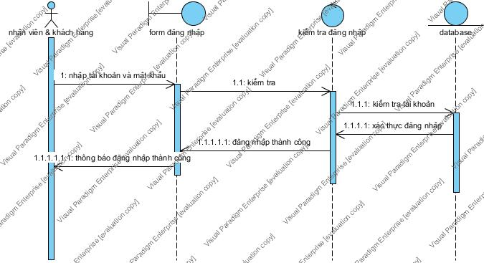

1. Sơ đồ riêng
2. Quản lý
   1. sơ đồ quản lý Danh Sách Hàng Hóa

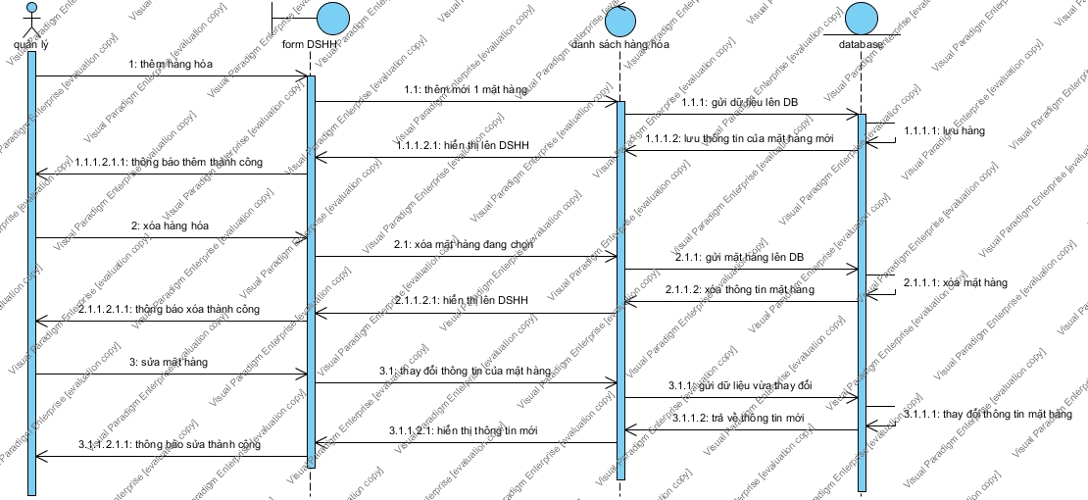

* 1. sơ đồ quản lý Hóa Đơn

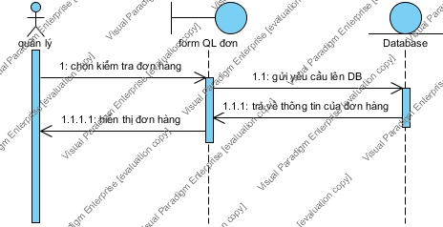

1. Khách Hàng
   1. Khách hàng tìm kiếm

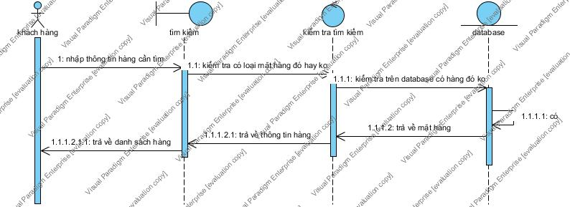

* 1. Khách hàng đặt mua

